施甸县锦鑫东方大酒店项目不需要办理环境影响评价的
情况说明

兹有施甸县纵横商贸旅游服务有限公司实施建设的施甸县锦鑫东方大酒店项目，项目规划占地面积约27832.25平方米。总建筑面积52636.51平方米，新建酒店一幢，建筑面积30810.38平方米；新建宴会厅一幢，建筑面积1954.56平方米；新建休闲体验中心一幢，建筑面积8948.25平方米；新建综合楼一幢，建筑面积5923.32平方米；新建接待中心5000平方米，规划酒店房间300间，配套停车位300个、以及绿化等附属设施。根据《建设项目环境影响评价分类管理名录》（2021年版）相关规定，该项目不涉及环境敏感区，不需要办理环境影响评价的相关手续。
特此说明。
附件：《建设项目环境影响评价分类管理名录》（2021年版）

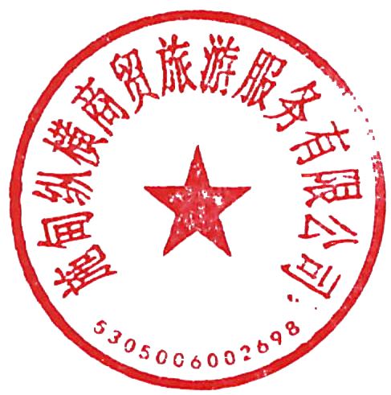

施甸县纵横商贸旅游服务有限公司
